JC-TJD-800种子净度工作台

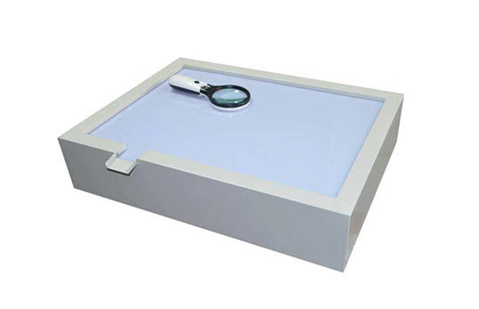

一、产品介绍
JC-TJD-800种子净度工作台根据光学透射、反射及放大原理设计制作。
用于清选种子和种子净度检测及米质判定。
主要应用在农业院校和各级种子管理站，种子公司，粮食部门等。
二、产品参数
放大倍率：0-10X
照明功率：20-30W
电源：220V，50HZ
净重：8kg
三、产品特点
1.本仪器由透射光源系统、操作台、反射光源和放大装置三部分一体化构成。
2.种子净度工作台台面白光柔和、反射均匀，整体轻巧，放置于桌面上使用，可放大观察被测物体，在种子清选、净度检测方面表现出它优越的性能。
3.该仪器独特的设计结构，使更换灯管更加方便。

聚创环保为您提供全面的技术支持和完善的售后服务！详情咨询：0532-67705302

